**Ngày 23 tháng 02 năm 2025 Họ và tên giáo viên: Nguyễn Thị Mỹ Duyên**

**Tổ chuyên môn: Văn – Sử - GDKT&PL**

**BÀI 11: VĂN MINH CHĂM – PA, VĂN MINH PHÙ NAM**

Môn học : Lịch sử ; Lớp: 10

Thời gian thực hiện: 4 tiết

**I. MỤC TIÊU**

**1. Về kiến thức**

Sau bài học này, HS sẽ:

– Nêu được cơ sở hình thành văn minh Champa.

– Trình bày được những thành tựu tiêu biểu của văn minh Champa: đời sống vật chất, đời sống tinh thần, tổ chức xã hội, Nhà nước,...

– Nêu được cơ sở hình thành văn minh Phù Nam.

– Trình bày được những thành tựu tiêu biểu của văn minh Phù Nam: đời sống vật chất, đời sống tinh thần, tổ chức xã hội, Nhà nước.

**2. Năng lực**

***a. Năng lực chung:*** Năng lực tự chủ và tự học, năng lực giao tiếp và hợp tác thông qua việc quan tâm, yêu thích và tham gia các hoạt động tìm hiểu lịch sử, hợp tác có hiệu quả với các thành viên trong nhóm hoàn thành nhiệm vụ học tập.

***b. Năng lực lịch sử***

- Năng lực tìm hiểu lịch sử: thông qua khai thác các nguồn sử liệu, tranh ảnh, lược đồ…nêu được cơ sở hình thành văn minh Chăm – pa, văn minh Phù Nam; những thành tựu tiêu biểu của nền văn minh Chăm – pa, văn minh Phù Nam.

- Năng lực nhận thức và tư duy lịch sử: thông qua khai thác thông tin, tư liệu, quan sát hình ảnh rút ra được ý nghĩa của văn minh Chăm – pa, Phù Nam, so sánh được những điểm giống nhau giữa các nền văn minh cổ đại trên đất nước Việt Nam

- Năng lực vận dụng kiến thức kĩ năng: Chỉ ra được một số giá trị của văn minh Chăm – pa, Phù Nam còn tồn tại đến ngày nay; Đề xuất được một số biện pháp bảo tồn và phát huy giá trị của các thành tựu văn minh Chăm – pa, Phù Nam.

**3. Phẩm chất**

- Yêu nước: Trân trọng giá trị của văn minh Chăm – pa, Phù Nam, tự hào về truyền thống dân tộc

- Trách nhiệm:

+ Hoàn thành nhiệm vụ khi tham gia hoạt động nhóm

+ Có trách nhiệm bảo tồn và phát huy các giá trị văn minh Chăm – pa, Phù Nam

**II. THIẾT BỊ DẠY HỌC VÀ HỌC LIỆU**

**1. Giáo viên**

- Kế hoạch bài dạy và bài trình chiếu Powerpoint

- Phiếu học tập

**2. Học sinh:** SGK, SBT

**III. TIẾN TRÌNH DẠY HỌC**

**1. Hoạt động 1: Xác định vấn đề/ nhiệm vụ học tập/ Mở đầu** *(dự kiến thời gian: 10 phút)*

**a. Mục tiêu:** HS đoán được tên quốc gia cổ đại trên lãnh thổ Việt Nam thông qua hình ảnh và bài hát

**b. Nội dung:** GV trình chiếu hình ảnh, video; HS quan sát hình ảnh, video, trả lời câu hỏi

**c. Sản phẩm học tập:** câu trả lời của HS

**d. Tổ chức thực hiện:**

**Bước 1: GV chuyển giao nhiệm vụ học tập**

GV trình chiếu một số hình ảnh và bài hát liên quan đến hai quốc gia cổ đại Chăm – pa và Phù Nam (khu di tích thánh địa Mĩ Sơn, tượng thần Brama, tượng thần Visnu, kết hợp với các bài hát: Ngược dòng Phù Nam, Chăm – pa huyền thoại) nêu câu hỏi: *Những hình ảnh, bài hát trên gợi cho em liên tưởng đến các quốc gia cổ đại nào trên đất nước Việt Nam? Giớ thiệu một số hiểu biết của em về các quốc gia cổ đại đó?*

**Bước 2: HS thực hiện nhiệm vụ học tập**

- HS quan sát hình ảnh, video, vận dụng hiểu biết của bản thân, trả lời câu hỏi

- GV hướng dẫn, theo dõi, hỗ trợ HS (nếu cần thiết).

**Bước 3: Báo cáo kết quả hoạt động và thảo luận**

- GV mời 1 – 2 HS trả lời:

- GV mời HS khác nhận xét, bổ sung.

**Bước 4: Đánh giá kết quả, thực hiện nhiệm vụ học tập**

- GV đánh giá, nhận xét, chuẩn kiến thức.

- GV dẫn dắt vào bài học mới: *Cùng với văn minh Văn Lang – Âu Lạc, Chăm – pa và Phù Nam là hai nền văn minh cổ đại tiêu biểu được hình thành ở khu vực miền Trung và miền Nam của nước ta hiện nay. Đây là hai nền văn minh rực rỡ và độc đáo, góp phần tạo nên sự phát triển và đa dạng trong lịch sử - văn hóa Việt Nam. Ngoài những câu hát, hình ảnh quen thuộc mà các em vừa quan sát trên, bài học hôm nay còn giúp chúng ta hiểu thêm gì về hai quốc gia này nữa? Chúng ta hãy cùng tìm hiểu.*

**2. Hoạt động 2: Hình thành kiến thức mới/ giải quyết vấn đề/ thực thi nhiệm vụ đặt ra từ Hoạt động 1** *(dự kiến thời gian: 155 phút)*

***TIẾT 1: VĂN MINH CHĂM - PA***

**1. Hoạt động 1: Tìm hiểu cơ sở hình thành văn minh Chăm -pa** *(dự kiến thời gian: 18 phút)*

**a. Mục tiêu:** Nêu được cơ sở hình thành văn minh Cham - pa: điều kiện tự nhiên, cơ sở xã hội

**b. Nội dung:** GV trình bày vấn đề, nêu câu hỏi ; HS thảo luận cặp đôi/ làm việc cá nhân, đọc nội dung thông tin mục 1, tr.88 – 89, kết hợp với thông tin hỗ trợ của GV, thực hiện nhiệm vụ học tập.

**c. Sản phẩm học tập:** HS ghi được vào vở cơ sở hình thành nền văn minh Chăm - pa

**d. Tổ chức hoạt động:**

**- Bước 1: GV chuyển giao nhiệm vụ học tập**

**\* Nhiệm vụ 1: Hoạt động cặp đôi**

+ GV trình chiếu lược đồ Vương quốc Chăm – pa đến thế kỉ X, khu vực hạ lưu sông Thu Bồn, một số cảng biển: Đại Chiêm, Thị Nại…

+ GV yêu cầu HS quan sát hình ảnh, lược đồ, kết hợp thông tin trong SGK tr.58, 59, thảo luận cặp đôi, trả lời câu hỏi:

*1. Khái quát đặc điểm về điều kiện tự nhiên của Vương quốc cổ Chăm - pa.*

*2. Theo em, điều kiện tự nhiên đó tạo ra thuận lợi gì cho sự phát triển của văn minh cổ đại Chăm – pa?*

**\* Nhiệm vụ 2: Hoạt động cá nhân**

GV nêu câu hỏi, HS trả lời (cá nhân)

*1. Chủ nhân đầu tiên của văn minh Chăm – pa là tộc người nào?*

*2. Nêu ảnh hưởng của văn minh Ấn Độ đến văn minh Chăm - pa?*

**- Bước 2: HS thực hiện nhiệm vụ học tập**

+ HS đọc thông tin SGK tr.58 - 59, thảo luận cặp đôi/ làm việc cá nhân, thực hiện nhiệm vụ học tập.

+ GV hướng dẫn, theo dõi, hỗ trợ HS nếu cần thiết.

**- Bước 3: Báo cáo kết quả hoạt động và thảo luận**

+ GV mời đại diện 1 - 2 cặp HS trả lời câu hỏi trên bảng (kết hợp với lược đồ, tranh ảnh GV cung cấp)

+ GV mời đại diện cặp HS khác nhận xét, bổ sung.

**- Bước 4: Đánh giá kết quả, thực hiện nhiệm vụ học tập**

+ GV đánh giá, nhận xét, chuẩn kiến thức.

+ GV mở rộng:

***Tài nguyên lâm thổ sản ở Chăm – pa:*** *Cư dân cổ Chăm – pa lưu truyền rằng: Nữ thần Pô I – nư Na – ga (bà mẹ xứ sở) đã sinh ra đất, lúa gạo và gỗ trầm hương.*

*Trầm hương là loại gỗ quý, là tặng vật của nữ thần ban cho dân Chăm, có giá trị cao hơn vàng. Người Chăm xưa thường dùng trầm hương đốt trong những bình được làm bằng vàng để dâng cúng các vị thần. Trầm hương cũng là sản phẩm được các vua Chăm – pa dùng làm cống phẩm trong quan hệ ngoại giao với Trung Quốc, Đại Việt, Gia – va (nay là In – đô – nê – xi – a).*

***GV nhấn mạnh****: văn minh Chăm – pa còn chịu ảnh hưởng sâu sắc của văn minh Ấn Độ. Thông qua hoạt động buôn bán và tầng lớp thương nhân, chữ viết, tư tưởng, tôn giáo, mô hình Nhà nước và pháp luật Ấn Độ đã du nhập vào Chăm – pa. Sự tiếp thu có chọn lọc của văn minh Ấn Độ góp phần đưa nền văn minh Chăm – pa phát triển rực rỡ.*

|  |
| --- |
| **1. Văn minh Chăm - pa**  **a. Cơ sở hình thành**  **\* Điều kiện tự nhiên**  - Vị trí địa lý: Nằm trên vùng duyên hải và một phần cao nguyên miền Trung Việt Nam ngày nay, phía Tây là dãy Trường Sơn, phía đông là biển đảo.  - Địa hình:  + Khu vực cao nguyên đan xen những đồng bằng nhỏ hẹp, màu mỡ ven sông Thu Bồn → thuận lợi cho định cư và canh tác nông nghiệp  + Đường bờ biển dài, nhiều vịnh, cảng tốt →thuận lợi buôn bán và tiếp nhận luồng di cư, tiếp xúc, giao lưu văn hóa từ bên ngoài.  - Có nhiều nguồn lợi: lâm thổ sản, khoáng sản  **\* Dân cư**  - Cư dân Chăm cổ gồm hai bộ tộc chính là bộ tộc Dừa và bộ tộc Cau, gọi chung là người Chăm  - Đặc điểm: là cư dân bản địa sống lâu đời ở vùng duyên hải và cao nguyên miền Trung, theo chế độ mẫu hệ  - Bên cạnh đó có một bộ phận cư dân nói tiếng Mã Lai – Đa Đảo di cư đến, kết hợp với người Chăm, tạo nên nền văn minh Chăm – pa. |

**2. Hoạt động 2: Tìm hiểu thành tựu tiêu biểu về tổ chức xã hội và Nhà nước của văn minh Chăm -pa** *(dự kiến thời gian: 20 phút)*

**a. Mục tiêu:** Nêu được thành tựu tiêu biểu về tổ chức xã hội và Nhà nước của văn minh Chăm -pa.

**b. Nội dung:** GV nêu nhiệm vụ thông qua phiếu học tập. HS thảo luận theo bàn, hoàn thành nhiệm vụ

**c. Sản phẩm học tập:** Phiếu học tập của HS

**d. Tổ chức hoạt động:**

**- Bước 1: GV chuyển giao nhiệm vụ học tập**

GV tổ chức cho HS làm việc theo bàn, thực hiện nhiệm vụ học tập sau: Căn cứ vào thông tin SGK tr.59, em hãy cho biết

*1. Tổ chức xã hội của cư dân Chăm – pa như thế nào?*

*2. Vẽ sơ đồ tổ chức bộ máy Nhà nước Chăm – pa ở Trung ương và địa phương*

*3. Em có nhận xét gì về quyền lực của vua Chăm được thể hiện qua bi kí tại tháp Pô Na – ha (Khánh Hòa): “Quyền lực của nhà vưa được tượng trưng bằng một cái lọng màu trắng….”*

**- Bước 2: HS thực hiện nhiệm vụ học tập**

+ HS đọc thông tin SGK tr.59, thảo luận theo bàn, hoàn thành phiếu học tập

+ GV hướng dẫn, theo dõi, hỗ trợ HS nếu cần thiết.

**- Bước 3: Báo cáo kết quả hoạt động và thảo luận**

+ Gv mời đại diện 1 bàn lên thuyết trình về tổ chức xã hội và Nhà nước Chăm - pa

+ GV mời đại diện các bàn khác nhận xét, bổ sung.

**- Bước 4: Đánh giá kết quả, thực hiện nhiệm vụ học tập**

+ GV đánh giá, nhận xét, chuẩn kiến thức.

+ GV mở rộng:

**1. Tổ chức bộ máy Nhà nước của văn minh Chăm - pa**

Từ khi thành lập cho đến thế kỉ X, Chăm – pa (theo sử sách của Trung Quốc, trải qua các tên: Lâm Ấp – Hoàn Vương – Chiêm Thành) trải qua các triều đại lớn

- Ganduranga: Thế kỉ VI – VIII, kinh đô là Shin – ha – pu – ra (Trà Kiệu – Quảng Nam)

- Panduranga: thế kỉ VIII đến giữa thế kỉ IX, kinh đô là Virapipura (Phan Rang – Ninh Thuận)

- Indrapura: giữa thế kỉ IX – X, kinh đô là Indrapura (Đồng Dương – Quảng Nam).

Thể chế nhà nước là quân chủ chuyên chế, vua có toàn quyền đối với đất nước và cư dân; thường dùng vương hiệu Ấn: Varman.

Giúp vua trị nước có hai tôn quan (Đại thần): Senapati (Tây na bà đế) phụ trách dân sự và Tapatica (Tát bà địa ca) phụ trách quân sự. Bên dưới là hệ thống thuộc quan và ngoại quan.

Quan lại nói chung không có lương, cũng không được cấp ruộng đất. Họ sống chủ yếu bằng cung cấp của dân vùng mình cai quản.

Như nhận xét của một số nhà Sử học, vua Chăm rất hiếu chiến. Quân đội từ sớm đã có 4 – 5 vạn người, gồm bộ bịn, tượng binh và thủy binh. Thủy binh gốm hàng trăm chiếc thuyền lớn nhỏ. Vũ khí có giáo mác cung nỏ, áo giáp bằng mây đan, mộc gỗ.

Chăm pa chưa có luật thành văn. Những người có tội chịu hình phạt nặng nề như voi giày, gậy nhọn đâm vào đầu, bị bắt làm nô lệ.

**2. Về xã hội:** Nhìn chung, người Chăm chia thành 4 đẳng cấp kiểu Ấn Độ. Trong quan hệ xã hội, mặc dù chế độ phụ hệ đã thống trị, vua, quan đều là nam, song chế độ mẫu hệ vẫn phổ biến trong nhân dân. Người Hoa đến Chăm - pa đã có nhận xét: “Đối với người Chiêm Thành, phụ nữ là tất cả, nam giới không là gì cả”.

***Như vậy, có thể nói, tổ chức xã hội và thiết chế chính trị của Chăm – pa chịu ảnh hưởng sâu sắc của văn minh Ấn Độ (vua nắm quyền hành tuyệt đối, chế độ đẳng cấp…)***

|  |
| --- |
| **1. Văn minh Chăm - pa**  **a. Cơ sở hình thành**  **b. Những thành tựu tiêu biểu**  **Tổ chức xã hội và nhà nước**  ***\* Xã hội***  - Chủ yếu sinh sống trong làng, duy trì quan hệ cộng đồng và thân tộc  - Các gia đình trong làng nhận ruộng đất cày cấy và thực hiện nghĩa vụ đối với Nhà nước  ***\* Tổ chức bộ máy Nhà nước***  - Nhà nước ra đời vào thế kỉ II, do Khu Liên sáng lập, ban đầu có tên là Lâm Ấp, sau đổi thành Chăm – pa.  - Kinh đô: Shin – ha – pu – ra (Trà Kiệu – Quảng Nam)  - Thể chế chính trị: quân chủ chyên chế, vua là người nắm quyền lực tối cao.  - Sơ đồ tổ chức bộ máy Nhà nước |

***TIẾT 2: VĂN MINH CHĂM – PA***

**3. Hoạt động 3: Tìm hiểu thành tựu tiêu biểu về đời sống vật chất của văn minh Chăm -pa** *(dự kiến thời gian: 20 phút)*

**a. Mục tiêu:** Nêu được thành tựu tiêu biểu về hoạt động kinh tế và đời sống vật chất của văn minh Chăm -pa

**b. Nội dung:** GV chia nhóm, cung cấp từ khóa; HS làm việc theo nhóm, thiết kế sơ đồ tư duy thể hiện đời sống vật chất của cư dân cổ Chăm – pa, sau đó lên thuyết trình.

**c. Sản phẩm học tập:** HS ghi được vào vở thành tựu tiêu biểu về đời sống vật chất của văn minh Chăm -pa

**d. Tổ chức hoạt động:**

**- Bước 1: GV chuyển giao nhiệm vụ học tập**

+ GV chia lớp thành 8 nhóm, giao nhiệm vụ cho các nhóm như sau: *Điền những từ khóa cho sẵn vào sơ đồ tư duy (graph) thể hiện đời sống vật chất của văn minh Chăm – pa. Thời gian 7 phút. Sau đó cử đại diện lên thuyết trình trước lớp*

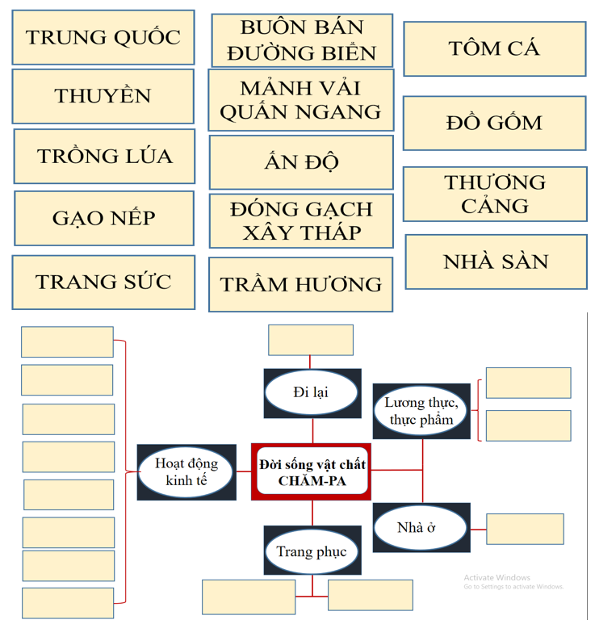

**- Bước 2: HS thực hiện nhiệm vụ học tập**

+ HS đọc thông tin SGK tr.60 -61, thảo luận theo nhóm, thực hiện nhiệm vụ học tập.

+ GV hướng dẫn, theo dõi, hỗ trợ HS nếu cần thiết.

**- Bước 3: Báo cáo kết quả hoạt động và thảo luận**

+ GV mời các nhóm trưng bày sản phẩm

+ GV mời đại diện 1 nhóm lên thuyết trình về đời sống vật chất của cư dân Chăm – pa trên cơ sở sơ đồ tư duy nhóm vừa thiết kế

+ GV mời đại diện các nhóm khác nhận xét, bổ sung.

**- Bước 4: Đánh giá kết quả, thực hiện nhiệm vụ học tập**

+ GV đánh giá, nhận xét, chuẩn kiến thức.

+ GV mở rộng:

***1. Sự phát triển thương nghiệp đường biển của cư dân Chăm – pa:***

***●*** *Người Chăm – pa rất giỏi buôn bán bằng đường biển. Nằm trên tuyến đường buôn bán quốc tế qua biển Đông, Chăm – pa được biết đến là cầu nối buôn bán quốc tế quan trọng. Qua các cảng thị, cư dân Chăm – pa bán những sản phẩm nổi tiếng của miền nhiệt đới như trầm hương, kì nam, ngọc trai…và mua các mặt hàng như thủy tinh (Ấn Độ), mã não (Thái Lan), gương đồng (Trung Quốc), đồ gốm màu xanh lam cô – ban (A – rập). Các nhà khảo cổ học qua quá trình khai quật khu di tích Cù Lao Chàm (Quảng Nam) đã tìm thấy nhiều mảnh gốm có nguồn gốc A – rập với xương gốm dầy, trắng xốp, tráng men màu xanh cô – ban đặc trưng cùng những mảnh thủy tinh màu từ Ấn Độ*

*● GV trình chiếu cho HS video, hình ảnh về sự phát triển buôn bán của Chăm – pa, những sản vật quý của Chăm – pa: kì nam, trầm hương, ngọc trai… Từ đó, GV đặt ra câu hỏi:* ***Dấu ấn biển được thể hiện như thế nào trong đời sống vật chất của cư dân cổ Chăm – pa?***

***2. Sự phát triển của kĩ thuật đóng gạch xây tháp của cư dân cổ Chăm – pa,*** *được thể hiện qua các công trình nổi tiếng: khu dic tích thánh địa Mĩ Sơn (Quảng Nam) và rất nhiều đền tháp Chăm khác. Chất liệu gạch đặc biệt khiến cho tháp Chăm sau hàng nghìn năm không bị rêu phủ. Các nhà nghiên cứu đã đúc thí nghiệm những viên gạch cùng một kích thước, nhưng bao giờ cũng nặng hơn viên gạch Chăm cổ gấp khoảng 1,3 lần. Đặc biệt là độ bền, khả năng chịu nén, cùng những tính chất khác đều kém xa  gạch Chăm. Khi dội nước vào một mặt bất kỳ của viên gạch Chăm nào thì nước lập tức thoát raChứng tỏ làm nên gạch Chăm ngoài đất sét còn những thành phần bí ẩn nào khác? Quy trình sản xuất gạch có gì khác thường? Các viên gạch này có góp phần vào quá trình làm tháp Chăm nhanh khô ráo sau những cơn mưa dầm?...*

|  |
| --- |
| **1. Văn minh Chăm - pa**  **a. Cơ sở hình thành**  **b. Những thành tựu tiêu biểu**  **Hoạt dộng kinh tế và đời sống vật chất**  * Hoạt động kinh tế  - Nông nghiệp:  + Trồng lúa, hoa màu, biết trồng các loại lúa ngắn ngày, có khả năng chịu khô hạn  + Kĩ thuật đào mương máng, tưới tiêu phát triển  - Thủ công nghiệp: làm gốm, luyện kim, chế tạo thủy tinh…, đặc biệt kĩ thuật đóng gạch xây tháp rất phát triển. Cư dân Chăm – pa sử dụng chất nhựa từ thảo mộc trộn với bột gạch tạo thành chất kết dính giữa các viên gạch trong xây dựng đền tháp.  - Buôn bán đường biển rất phát triển với các thương cảng lớn: Đại Chăm, Cù Lao Chàm, Thị Nại  * Đời sống vật chất  - Nguồn thức ăn:  + Lương thực: gạo nếp, gạo tẻ, kê, đậu…  + Thức ăn: cá, tôm, ốc  - Nhà ở: nhà sàn dựng bằng gỗ  - Đi lại: thuyền, có cánh buồm |

**4. Hoạt động 4: Tìm hiểu thành tựu tiêu biểu về đời sống tinh thần của văn minh Chăm -pa** *(dự kiến thời gian: 20 phút)*

**a. Mục tiêu:** Nêu được thành tựu tiêu biểu về đời sống tinh thần, tổ chức xã hội và Nhà nước của văn minh Chăm -pa.

**b. Nội dung:** GV tổ chức trò chơi: Hành trình tìm về di sản văn hóa; HS làm việccá nhân, tham gia trả lời các câu hỏi trong trò chơi để tự chiếm lĩnh kiến thức.

**c. Sản phẩm học tập:** HS ghi được vào vở thành tựu tiêu biểu về đời sống vật chất của văn minh Chăm -pa

**d. Tổ chức hoạt động:**

**- Bước 1: GV chuyển giao nhiệm vụ học tập**

GV tổ chức trò chơi: HÀNH TRÌNH TÌM VỀ DI SẢN VĂN HÓA, đưa ra các câu hỏi ngắn để HS trả lời, các hình ảnh để HS đoán tên công trình kiến trúc, lễ hội, nhạc cụ…của văn minh Chăm – pa

Câu 1: Hình ảnh sau cho thấy cư dân Chăm – pa cổ đã tiếp thu chữ viết nào để tạo ra chữ viết của riêng mình?

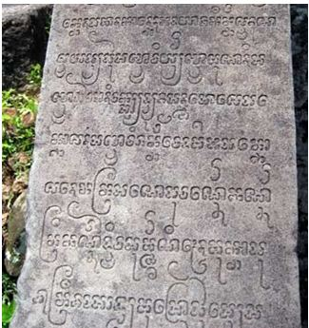

Câu 2: Văn học Chăm – pa gồm có những thể loại tiêu biểu nào?

Câu 3: Hình ảnh sau phản ánh tín ngưỡng nào của cư dân Chăm – pa?

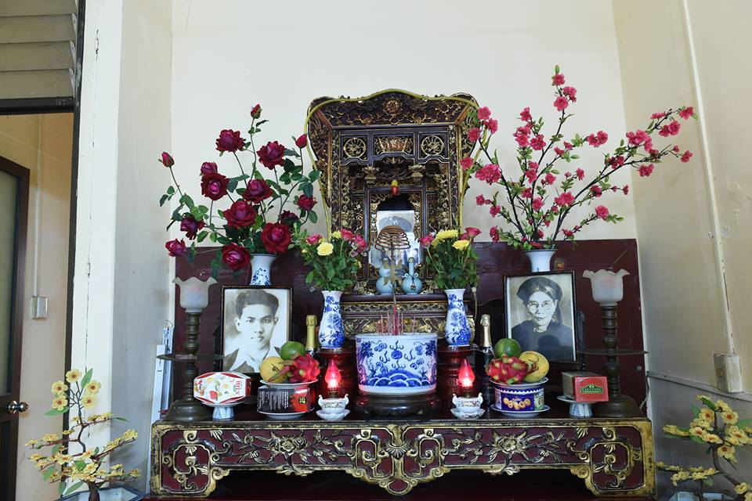

Câu 4: Đây là tín ngưỡng nào của cư dân Chăm – pa?

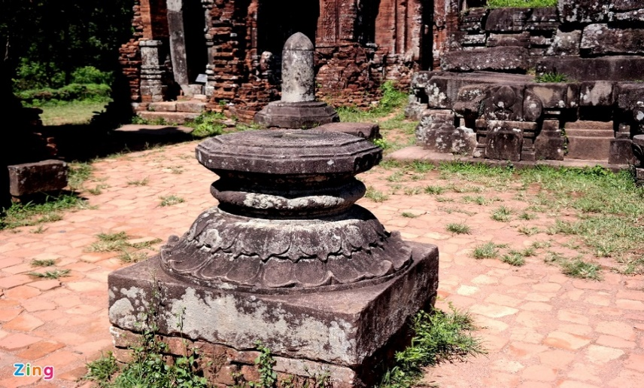

Câu 5: Cư dân Chăm – pa đã tiếp thu những tôn giáo nào từ Ấn Độ?

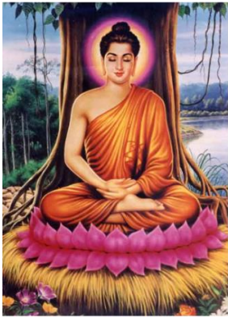

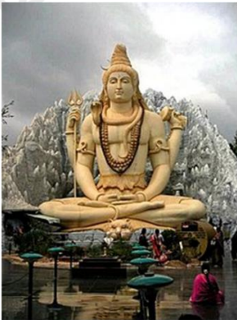

Câu 6: Các hình 1,2,3 là những công trình kiến trúc tiêu biểu nào của cư dân Chăm – pa?

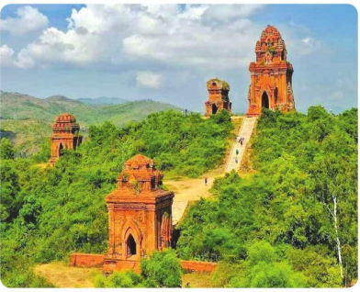(H1)

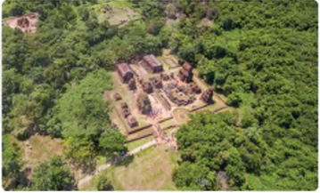(H2)

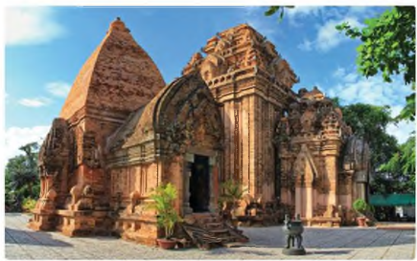 (H3)

Câu 7: Đây là bức tượng nổi tiếng nào của cư dân Chăm – pa?

Câu 8: Hình ảnh sau phản ánh lễ hội độc đáo nào?

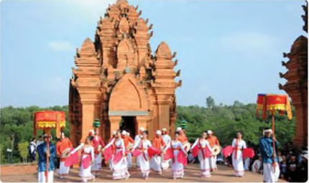

Câu 9: Những nhạc cụ phổ biến của cư dân Chăm – pa cổ là gì?

Câu 10: Đây là điệu múa truyền thống nổi tiếng của cư dân Chăm – pa cổ?

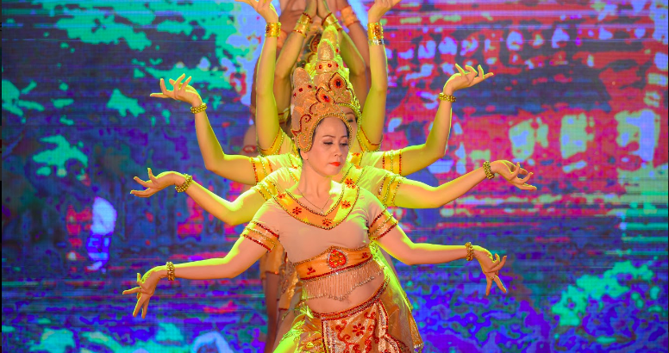

**- Bước 2: HS thực hiện nhiệm vụ học tập**

+ HS đọc thông tin SGK tr.61, làm việc cá nhân, thực hiện nhiệm vụ học tập.

+ GV hướng dẫn, theo dõi, hỗ trợ HS nếu cần thiết.

**- Bước 3: Báo cáo kết quả hoạt động và thảo luận**

+ GV mời lần lượt các HS trả lời

+ GV mời HS khác nhận xét, bổ sung.

**- Bước 4: Đánh giá kết quả, thực hiện nhiệm vụ học tập**

+ GV đánh giá, nhận xét, chuẩn kiến thức.

+ Trên cơ sở phần trả lời nhanh, HS tự hoàn thành vào vở ghi những thành tựu tiêu biểu trong đời sống tinh thần của cư dân Chăm – pa trên các mặt: chữ viết, văn học, tôn giáo, kiến trúc, điêu khắc, nghệ thuật…

+ GV mở rộng:

***1. Sự phát triển của văn học Chăm – pa:*** Chữ viết ra đời sớm đã thúc đẩy văn học dân gian Chăm phát triển song hành với văn học viết tạo nên nền văn học Chăm phong phú, đa dạng

Văn học dân gian có gần 50 bài ca dao; khoảng 1500 câu tục ngữ, câu đố; hơn 100 truyện cổ, truyền thuyết đã được sưu tầm; hơn 100 bài ca lịch sử hay tụng ca (mỗi bài dài từ 20 đến 150 câu ariya Chăm, thường được hát trong các lễ Rija, Pơh pabbơng yang, Tamư kut của người Chăm. Văn học viết đã tìm hiểu được các thể loại: Văn bia kí có 250 minh văn sáng tác từ thế kỉ II đến thế kỉ XV bằng cả tiếng Phạn lẫn tiếng Chăm cổ; 5 sử thi, 4 trường ca trữ tình, thơ thế sự Glơng Anak, Twơn Phauw…, thơ triết lý Nau Ikak, Jadar; gia huấn ca…

Sử thi Chăm mang màu sắc thần thoại Ấn Độ thấm đượm triết lý Bà la môn và Hồi giáo. Đặc biệt Ariya Bini – Cam được xem là một trong những truyện tình hay nhất của văn chương nhân loại.

Hầu hết các tục ngữ, ca dao, sử thi, trường ca, thơ đều sử dụng thể thơ lục bát Chăm (thể Ariya, được cho rằng do người Chăm sáng tạo đầu tiên ở Đông Nam Á. Đây là thể thơ như lục bát Việt nhưng lục bát Chăm linh hoạt trong cấu trúc và cách gieo vần hơn, nên khả năng sáng tạo lớn hơn. Đến nay vẫn chưa có nghiên cứu nào có thể xác minh ai có trước ai hay dân tộc nào vay mượn dân tộc nào, chỉ biết rằng Ariya – lục bát đã làm phong phú nền văn học Chăm và Việt xưa cũng như nền văn học đa dân tộc Việt Nam hôm nay.

***2. Nghệ thuật, âm nhạc Chăm – pa:*** *Chăm – pa là nơi sản sinh những nhạc sĩ, nhạc công, vũ sư, vũ công kiệt xuất với những vũ khúc điêu luyện, lôi cuốn, còn để lại dấu tích trên các phù điêu và tượng tròn của các đền tháp. Âm nhạc và ca múa (múa tôn giáo, múa tập thể, múa độc diễn, múa đạo cụ, múa bóng) không thể thiếu trong sinh hoạt cộng đồng và các dịp lễ hội truyền thống như Rija Nưgar (mừng năm mới), Katê ở làng hay trên tháp. Đó là các dịp mà người Chăm thể hiện sự tưởng nhớ của mình đối với những người có công xây dựng đất nước, hay sự sùng bái một vài vị vua được thần hóa.*

*Các điệu múa nghi lễ và dân gian phong phú, độc đáo của người Chăm hiện nay vẫn còn lưu truyền là múa âm dương (tiêu biểu cho tín ngưỡng phồn thực), múa roi, múa đạp lửa, múa quạt, múa đội nước, múa khăn, múa kiếm, múa chèo thuyền.*

*Hàng trăm di tích lịch sử - văn hóa Chăm – pa vẫn đang hiện diện trên dải đất miền Trung và Tây Nguyên. Khu di tích thánh địa Mĩ Sơn (Quảng Nam) được UNESCO ghi danh là di sản văn hóa thế giới* 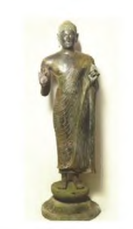

|  |
| --- |
| **1. Văn minh Chăm - pa**  **a. Cơ sở hình thành**  **b. Những thành tựu tiêu biểu**  **Đời sống tinh thần**  - Chữ viết: ra đời trên cơ sở tiếp thu chữ Phạn và dần được sử dụng phổ biến  - Văn học: văn học dân gian (thần thoại, truyền thuyết, sử thi…) và văn học viết (thơ, trường ca…)  - Tín ngưỡng: thờ cúng tổ tiên, tín ngưỡng phồn thực  - Tôn giáo  + Ấn Độ giáo: trở thành tôn giáo chính của Chăm – pa từ thế kỉ III  + Phật giáo: phát triển trong hai thế kỉ IX và X  - Nghệ thuật kiến trúc, điêu khắc, chế tác đồ trang sức phát triển mạnh với hệ thống đền tháp Chăm, những bức phù điêu chạm trổ trên đá  - Âm nhạc, ca múa đặc biệt phát triển với các nhạc cụ: đàn cầm, trống, kèn, các điệu múa như múa Áp – sa – ra, các lễ hội truyền thống: lễ hội Ka – tê, Ri – gia Nư – ga, Ri – gia Pra – ung… |

***TIẾT 3: VĂN MINH PHÙ NAM***

**5. Hoạt động 5: Tìm hiểu về cơ sở hình thành của văn minh Phù Nam** *(dự kiến thời gian: 38 phút)*

**a. Mục tiêu:** Nêu được cơ sở hình thành văn minh Phù Nam.

**b. Nội dung:** HS làm việc cá nhân/ thảo luận cặp đôi, sử dụng thông tin, tư liệu SGK hoàn thành nhiệm vụ học tập GV đưa ra.

**c. Sản phẩm học tập:** HS ghi được vào vở ghi cơ sở hình thành nền văn minh Phù Nam

**d. Tổ chức hoạt động:**

**- Bước 1: GV chuyển giao nhiệm vụ học tập**

**\* Nhiệm vụ 1: Hoạt động cá nhân**

GV nêu câu hỏi:

*1. Dựa vào thông tin SGK tr.61 - 6), nêu những điểm chính về vị trí địa lý, điều kiện tự nhiên của vương quốc cổ Phù Nam. Đặc điểm đó đã tạo ra những thuận lợi gì cho sự hình thành văn minh Phù Nam?*

*2. Cơ sở dân cư hình thành nền văn minh Phù Nam như thế nào?*

**\* Nhiệm vụ 2: Hoạt động cặp đôi**

GV yêu cầu HS thảo luận cặp đôi, *so sánh những điểm tương đồng và khác biệt về cơ sở hình thành nền văn minh Phù Nam và Chăm – pa theo mẫu*

|  |  |  |
| --- | --- | --- |
|  | *Chăm - pa* | *Phù Nam* |
| *Giống* | *………………………………………………………………………………………………………………………………………………………………………* | |
| *Khác* | *………………………………………………………………………………* | *………………………………………………………………………………* |

**- Bước 2: HS thực hiện nhiệm vụ học tập**

+ HS đọc thông tin SGK tr.61 - 62, làm việc cá nhân/ thảo luận cặp đôi, hoàn thành nhiệm vụ học tập

+ GV hướng dẫn, theo dõi, hỗ trợ HS nếu cần thiết.

**- Bước 3: Báo cáo kết quả hoạt động và thảo luận**

+ Gv mời HS/ đại diện cặp HS trả lời câu hỏi

+ GV mời HS khác nhận xét, bổ sung.

**- Bước 4: Đánh giá kết quả, thực hiện nhiệm vụ học tập**

+ GV đánh giá, nhận xét, chuẩn kiến thức.

*Điểm tương đồng và khác biệt về cơ sở hình thành nền văn minh Phù Nam và Chăm – pa*

|  |  |  |  |
| --- | --- | --- | --- |
|  | | ***Chăm - pa*** | ***Phù Nam*** |
| ***Giống*** | | - Đều có điều kiện thuận lợi cho sự phát triển nông nghiệp trồng lúa nước (Chăm – pa có hệ thống cánh đồng màu mỡ trên sông Thu Bồn, Phù Nam là khu vực hạ lưu sông Mê Công…)  - Giáp biển, có đường bờ biển dài, nhiều hải cảng thuận lợi cho buôn bán đường biển, tiếp nhận nhiều luồng di cư và giao lưu văn hóa từ bên ngoài. Nền văn minh mang đậm dấu ấn biển  - Chủ nhân chủ yếu đều là những người bản địa (thuộc ngữ hệ Nam Đảo), kết hợp với một bộ phận di cư từ bên ngoài  - Quá trình hình thành và phát triển văn minh chịu ảnh hưởng sâu sắc của văn hóa Ấn Độ | |
| ***Khác*** | ***Vị trí địa lý*** | Hình thành trên vùng duyên hải và một phần cao nguyên miền Trung Việt Nam | Hình thành trên lưu vực sông Cửu Long (Nam Bộ ngày nay) |
| ***Địa hình*** | Đồng bằng nhỏ hẹp xen lẫn cao nguyên. Nhiều vùng đất đai cằn cỗi | Khu vực đồng bằng thấp trũng. Đất rất giàu phù sa |
| ***Khí hậu*** | Khô nóng, thường xuyên hứng chịu bão lụt | Khí hậu ấm áp, cây cỏ luôn xanh tươi |
|  | Được hình thành trên cơ sở của văn hóa Sa Huỳnh | Được hình thành trên cơ sở của văn hóa Óc Eo |
|  | ***Thời gian hình thành*** | Hình thành muộn hơn (thế kỉ II). Thời gian tồn tại lâu dài hơn (từ thế kỉ II – X) | Hình thành sớm hơn (thế kỉ I). Thời gian tồn tại ngắn hơn (từ thế kỉ I – VII) |

+ GV nhấn mạnh sự phát triển mạnh mẽ của thương nghiệp đường biển ở Phù Nam thông qua một số hình ảnh:

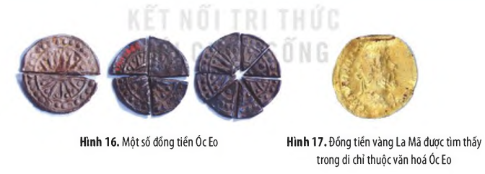

Một số đồng tiền thuộc văn hóa Óc Eo: Đây là ba trong số những đồng tiền bằng kim loại (bạc, kẽm) được tìm thấy trong các di chỉ thuộc văn hóa ÓC Eo. Ngoài đồng tiền nguyên vẹn, có đồng được cắt đôi, cắt tư, cắt tám và cắt 16 để làm tiền lẻ tiêu dùng. Tiền Phù Nam không chỉ tìm thấy ở khu vực đồng bằng sông Cửu Long của nước ta mà còn tìm thấy ở vùng ven biển vịnh Thái Lan, Mia – an – ma, bán đảo Mã Lai. Điều này chứng minh cho sự giao thương buôn bán cũng như ảnh hưởng của Phù Nam trong khu vực Đông Nam Á.

Đồng tiền vàng La Mã tìm thấy trong di chỉ Óc Eo: Đây là một trong hai đồng tiền vàng tìm thấy trong di chỉ ÓC Eo. Trên một mặt đồng tiền có đúc hình mặt người nhìn nghiêng có mũi cao và thẳng. Đó là hình đầu hoặc bán thân của một vị hoàng đế La Mã. Việc tìm thấy đồng tiền vàng La Mã chứng minh cho sự giao thương kinh tế mạnh mẽ của vương quốc này với thế giới ở thời kì phát triển đỉnh cao. Phù Nam trở thành nơi giao thương với các nước trên thế giới như Trung Quốc, Ấn Độ, Ba Tư, Hi Lạp, La Mã…

|  |
| --- |
| **2. Văn minh Phù Nam**  **a. Cơ sở hình thành**  **Điều kiện tự nhiên**  - Nằm trên lưu vực châu thổ sông Cửu Long với hệ thống sông ngòi dày đặc, nguồn nước dồi dào, đất đai giàu phù sa → thuận lợi phát triển nông nghiệp lúa nước  - Phía đông và tây nam giáp biển, nhiều hải cảng →sớm phát triển thương nghiệp đường biển quốc tế, tiếp xúc và giao lưu với nhiều nền văn minh khác nhau, đặc biệt văn minh Ấn Độ  **Dân cư**  Do vị trí địa lý thuận lợi, từ thời văn hóa tiền Óc Eo, vùng đất này đã là nơi giao thoa, gặp gỡ của nhiều tộc người. Cư dân bản địa sinh sống lâu đời (người Môn cổ) kết hợp với một bộ phận cư dân đến từ bên ngoài cùng nhau thiết lập nên quốc gia mới, làm chủ văn minh Phù Nam |

***TIẾT 4: VĂN MINH PHÙ NAM***

**6. Hoạt động 6: Tìm hiểu thành tựu tiêu biểu về tổ chức xã hội và nhà nước, đời sống vật chất và tinh thần của văn minh Phù Nam** *(dự kiến thời gian: 39 phút)*

**a. Mục tiêu:** Nêu được thành tựu tiêu biểu về đời sống vật chất, đời sống tinh thần tổ chức xã hội và nhà nước của văn minh Phù Nam

**b. Nội dung:** HS làm việc theo nhóm, sử dụng thông tin, tư liệu SGK hoàn thành nhiệm vụ học tập GV đưa ra.

**c. Sản phẩm học tập: Sản phẩm nhóm của HS trên giấy A0.** HS ghi được vào vở ghi thành tựu tiêu biểu về đời sống vật chất, tổ chức xã hội và nhà nước, đời sống tinh thần nền văn minh Phù Nam

**d. Tổ chức hoạt động:**

**- Bước 1: GV chuyển giao nhiệm vụ học tập**

GV chia lớp thành 6 nhóm, giao nhiệm vụ cho các nhóm như sau:

**+ Nhóm 1, 2:**

1. Trình bày tổ chức xã hội của cư dân Phù Nam

2. Nhà nước Phù Nam ra đời vào thời gian nào? Căn cứ vào nội dung SGK.62 và thông tin hỗ trợ sau, hãy nêu ảnh hưởng của văn hóa Ấn Độ đến sự hình thành thiết chế Nhà nước ở Phù Nam. Trình bày tổ chức bộ máy Nhà nước Phù Nam.

**Thông tin hỗ trợ**: Huyền thoại kể rằng: Hỗn Điền, một người ngoài cõi được thần báo mộng ban cho cây cung và dạy là phải đi thuyền lớn ra biển. Khi thuyền đến vùng biển Phù Nam, người cai quản ở đó là nữ hoàng Liễu Diệp cho người ra bắt giữ. Hỗn Điền liền giương cung bắn, tên xuyên qua mạn thuyền, đến những kẻ theo hầu.. Liễu Diệp sợ hãi, xin hàng. Hỗn Điền cưới Liễu Diệp. Từ đó, Hỗn Điền và Liễu Diệp tiếp tục chinh phục các thành ấp, lập Vương quốc Phù Nam. Vương triều Phù Nam kể từ Hỗn Điền trải qua 14 đời vua.

3. Nhận xét gì về Nhà nước Phù Nam qua đoạn tư liệu sau. Theo em, những nguyên nhân nào dẫn đến sự hùng mạnh của Vương quốc Phù Nam thời kì này?

“Các quốc gia cổ Đồn Tốn, Xích Thổ, Chân Lạp đã phải thần phục Phù Nam, cống nạp và không được có quan hệ ngoại giao độc lập mà phải qua Phù Nam”

(Theo Lương Ninh, *Vương quốc Phù Nam*, NXB Đại học quốc gia Hà Nội, 2009, tr.71)

**+ Nhóm 3,4:**

*1. Cùng hoàn thành bảng:*

**ĐỜI SỐNG VẬT CHẤT CƯ DÂN CỔ PHÙ NAM**

|  |  |  |
| --- | --- | --- |
| **Lĩnh vực** | **Thành tựu** | **Góc suy ngẫm?** |
| Lương thực – thực phẩm (chủ yếu là gì?) |  | Vì sao đây lại là nguồn lương thực – thực phẩm chính của cư dân Phù Nam? |
| Trang phục |  | Vì sao cư dân cổ Phù Nam rất thích đeo đồ trang sức? |
| Nhà ở |  | Yếu tố nào quy định loại nhà ở này? |
| Đi lại |  | Vì sao cư dân cổ Phù Nam chủ yếu sử dụng phương tiện đó để đi lại? |

*2. Suy ngẫm và đưa ra nhận định:* Đưa ra ít nhất 2 nhận xét về đời sống vật chất của cư dân cổ Phù Nam. Em thích nhất điều gì trong thành tựu về đời sống vật chất của văn minh Phù Nam?

**+ Nhóm 5,6:**

1. Trình bày thành tựu tiêu biểu về chữ viết của văn minh Phù Nam. Sự ra đời của chữ viết có ý nghĩa như thế nào với vương quốc Phù Nam lúc bấy giờ và hiện nay?

2. Kể tên các loại hình tín ngưỡng, tôn giáo chính ở Phù Nam. Tôn giáo Phù Nam chịu ảnh hưởng của quốc gia nào? Trình bày nét chính về phong tục, tập quán của quốc gia này.

3. Nêu ví dụ cụ thể về một số thành tựu của văn minh Phù Nam còn tồn tại đến ngày nay.

**- Bước 2: HS thực hiện nhiệm vụ học tập**

+ HS đọc thông tin SGK tr.62 - 64, thảo luận theo nhóm, hoàn thành nhiệm vụ học tập.

+ GV hướng dẫn, theo dõi, hỗ trợ HS nếu cần thiết.

**- Bước 3: Báo cáo kết quả hoạt động và thảo luận**

+ Các nhóm sau khi hoàn thành xong nhiệm vụ cùng trưng bày sản phẩm học tập trên bảng

+ GV mời đại diện các nhóm thuyết trình về sản phẩm

+ GV mời nhóm khác nhận xét, bổ sung.

**- Bước 4: Đánh giá kết quả, thực hiện nhiệm vụ học tập**

+ GV đánh giá, nhận xét, chuẩn kiến thức.

+ GV tổ chức cho các nhóm đánh giá chéo sản phẩm của nhau. GV là người đưa ra đánh giá cuối cùng.

+ GV cung cấp thông tin, hình ảnh phản ánh đời sống vật chất của cư dân Phù Nam: nồi và cà ràng, đồ trang sức, nhà sàn, thuyền bè đi lại… và ghi chép về đời sống vật chất của cư dân Phù Nam trong các thư tịch cổ…GV khai thác và đi sâu vào một số hình ảnh như:

● Đồ trang sức của cư dân Phù Nam

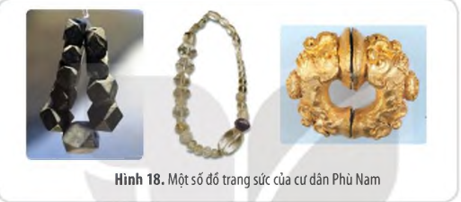

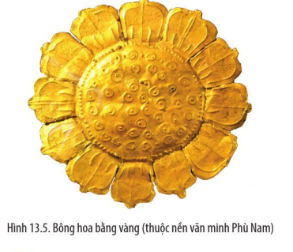

Đây là những hiện vật trang sức được tìm thấy trong các di chỉ thuộc văn hóa Óc Eo, gồm vòng tay bằng vàng, chuỗi hạt bằng đá, chuỗi hạt bằng thủy tinh. Các hiện vật có tính thẩm mĩ cao, chạm khắc tinh xảo, chứng tỏ trình độ thợ kim hoàn, thợ thủ công của vương quốc Phù Nam rất cao. Sản phẩm họ làm ra không chỉ đáp ứng nhu cầu sử dụng của cư dân bản địa, mà còn trở thành mặt hàng trao đổi, buôn bán với nhiều thương nhân khác.

● Nồi và cà ràng (bếp đun) của cư dân Phù Nam

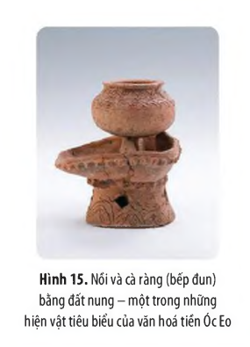

Hiện vật này được tìm thấy trong di chỉ Giồng Cá Vồ (thành phố HCM). Cà ràng là loại di vật rất phổ biến trong các di chỉ thuộc giai đoạn tiền Óc Eo ở đồng bằng sông Cửu Long. Về cấu tạo, cà ràng có chân đế cao để cách nhiệt, có khay để đỡ nhiệt. Cà ràng thực sự là loại hình bếp di động, phù hợp với lối sống trên thuyền luôn phải di chuyển trên sông nước, đầm lầy. Loại hình bếp này gắn liền với cuộc sống hàng ngày của cư dân tiền Óc Eo và là một vật dụng quan trọng. Chính vì vậy mà trong các di chỉ mộ táng, số lượng cà ràng minh khí được tìm thấy rất nhiều.

+ GV cung cấp một số hình ảnh phản ánh đời sống tinh thần và tổ chức Nhà nước của văn minh Phù Nam

● Thành tựu chữ viết

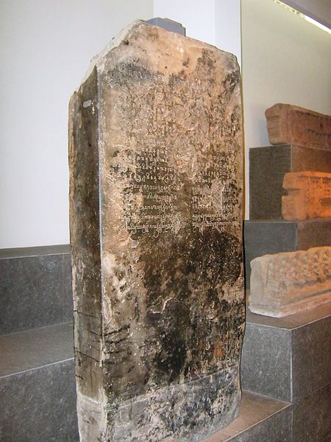

Bia đá khắc chữ Phạn cổ phát hiện ở Đồng Tháp, được tạo tác vào thời Phù Nam (khoảng thế kỷ 2 đến thế kỷ 3), được tìm thấy ở Tháp Mười (Đồng Tháp). Hiện vật đang được trưng bày trong Bảo tàng lịch sử Việt Nam tại TP. Hồ Chí Minh. Nội dung khắc trên bia mô tả về Thái tử Phù Nam Gu – na – var – man là một người có “tâm hồn cao thượng và trí thông minh….dù còn nhỏ tuổi, đã được chỉ định lãnh đạo một địa phương sùng đạo chinh phục trên bùn lầy, nhờ Ngài là người có đạo đức và phẩm hạnh”. Việc phát hiện ra tấm bia đá là minh chứng cho sự xuất hiện chữ viết từ rất sớm của cư dân cổ Phù Nam

● Thành tựu về tôn giáo

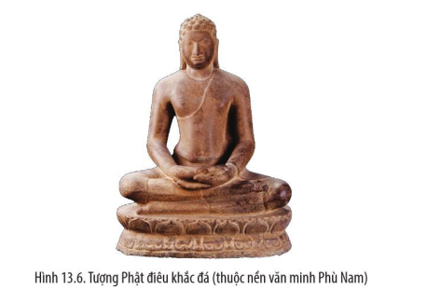

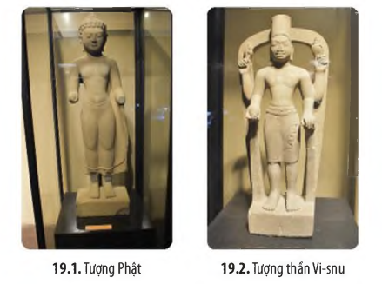

**Hình 19.1:** Tượng Phật bằng gỗ thuộc văn hóa Óc Eo tìm thấy ở di tích Bình Hòa (Long An). Tượng Phật được làm từ gỗ bằng lăng, cao 134cm, nặng 73kg, có niên đại thế kỉ III – V. Tượng Phật được công nhận là bảo vật quốc gia năm 2013. Việc tìm thấy tượng Phật trên địa bàn các tỉnh Nam Bộ là minh chứng cho sự du nhập Phật giáo ở vương quốc Phù Nam.

**Hình 19.2:** Tượng thần Visnu tại di chỉ Gò Tháp Mười (Đồng Tháp). Đây là một trong hai tượng thần Visnu tìm thấy ở Đồng Tháp. Tượng được khai quật năm 1998, có niên đại vào khoảng thế kỉ VI, cao 149cm và được công nhận là bảo vật quốc gia năm 2013. Đây là tác phẩm điêu khắc đá cổ rất tinh xảo, được xem là một trong những tác phẩm Visnu đẹp nhất còn lại đến ngày nay của cư dân Phù Nam. Việc tìm thấy tượng thần Visnu trên địa bàn các tỉnh Nam Bộ là minh chứng cho sự phát triển của Hin – đu giáo thời vương quốc Phù Nam (cùng với Phật giáo)

● Sự suy tàn và biến mất của Vương quốc Phù Nam

Lãnh thổ Phù Nam vô cùng rộng lớn, gồm các dân tộc khác nhau, và đương nhiên sẽ dẫn đến bất bình đẳng giữa các sắc tộc.

Đến thế kỷ thứ 6, Phù Nam xảy ra cuộc chiến quyền lực giữa các hoàng tử khiến thế nước dần suy yếu. Người Khmer ở Chân Lạp (Campuchia ngày nay) nhân cơ hội này nổi dậy nhằm giành độc lập cho dân tộc mình, đánh chiếm giành lại đất đai cho người Khmer rồi lan ra các vùng đất vốn thuộc cai quản của Phù Nam.s

Vào năm 550, vua Chân Lạp là Trì Đà Tư Na (Citrasena) đem quân tiến đánh vào kinh thành Đặc Mục của Phù Nam. Vua Phù Nam bấy giờ là Lưu Đà Bạt Ma (Rudravarman) không chống đỡ nổi, phải bỏ kinh thành chạy sang thành Na Phất Na (Navanagara)

Kinh thành Đặc Mục vốn là một trong những trung tâm văn hóa của thế giới, nơi hội tụ tinh hoa của cả vùng Đông Nam Á bỗng chốc bị phá hủy bởi người Khmer.

Từ đó Phù Nam suy sụp không gượng dậy nổi, những thuộc quốc cũng ly khai khỏi Phù Nam. Tuy nhiên Phù Nam vốn là đế quốc có nền văn minh lâu đời nên không bị diệt ngay, phải đến thế kỷ thứ 8 (tức 2 thế kỷ sau) Chân Lạp mới dần dần chiếm trọn Phù Nam và sáp nhập vào Chân Lạp.

Phù Nam phát triển rực rỡ nhờ giao thương hàng hải và giỏi trị thủy, nhưng người Khmer lại không giỏi việc này vì thế không kế tục được nhưng ưu thế vốn có mà Phù Nam để lại. Dù Chân Lạp sau này có phát triển nhưng tầm ảnh hưởng cũng chỉ trong khu vực Đông Nam Á, kém xa so với tầm ảnh hưởng thế giới của văn minh Phù Nam.

|  |  |  |  |  |  |  |  |  |  |  |
| --- | --- | --- | --- | --- | --- | --- | --- | --- | --- | --- |
| **2. Văn minh Phù Nam**  **a. Cơ sở hình thành**  **b. Những thành tựu tiêu biểu**  **\* Tổ chức xã hội và Nhà nước**  **Tổ chức xã hội:**  - Cư dân sống trong các xóm làng (phum, sóc) gốm nhiều gia đình cùng huyết thống, cùng sinh sống trên một khu vực.  - Xóm làng có quan hệ lỏng lẻo với nhau, bị chia cắt bởi rừng rậm, đầm lầy.  **Tổ chức Nhà nước:**  - Thời gian thành lập: thế kỉ I, là tập hợp của nhiều tiểu quốc  - Thể chế: quân chủ chuyên chế, vua đứng đầu, có quyền lực tối cao. Giúp việc cho vua là hệ thống quan lại, tăng lữ  **\* Hoạt động kinh tế, đời sống vật chất**   |  |  | | --- | --- | | **Lĩnh vực** | **Thành tựu** | | Lương thực – thực phẩm | Chủ yếu là lúa gạo, các loại thịt và thủy hải sản. | | Trang phục | - Đàn ông mặc khố dài tới gối, ở trần. Phụ nữ dùng tấm vải quấn lại thành váy  - Người dân đi chân đất hoặc dép bằng gỗ cây bao hương, vua đi dép bằng ngà voi  - Cư dân thích dùng đồ trang sức | | Nhà ở | Nhà sàn bằng gỗ | | Đi lại | Chủ yếu bằng thuyền bè |   Nhận xét:  - Đời sống vật chất đầy đủ, phong phú, cho thấy sự phát triển và phồn vinh của vương quốc  - Đời sống vật chất chịu ảnh hưởng rõ rệt của điều kiện tự nhiên (khí hậu nóng, hệ thống sông ngòi, kênh rạch, biển nhiều) và kinh tế nông nghiệp, thương nghiệp biển.  **\* Đời sống tinh thần**  - Chữ viết: Trên cơ sở tiếp nhận chữ Phạn của Ấn Độ, cư dân Phù Nam đã xây dựng hệ thống chữ viết riêng của mình.  - Tín ngưỡng, tôn giáo  + Tín ngưỡng: thờ đa thần, tiêu biểu là thần Mặt trời, tín ngưỡng phồn thực, sùng bái núi thiêng và nàng công chúa rắn….  + Tôn giáo: Tiếp thu Phật giáo, Hin – đu giáo từ Ấn Độ  - Phong tục, tập quán: chôn cất người chết bằng nhiều hình thức: thủy táng, hỏa táng, địa táng, điểu táng. Khi có người qua đời, những người thân phải cạo đầu, cạo râu và mặc đồ trắng. |

**3. Hoạt động 3: Luyện tập** *(dự kiến thời gian: 10 phút)*

**a. Mục tiêu:** HS hoàn thành được bảng so sánh hai quốc gia Chăm pa và Phù Nam

**b. Nội dung:** HS sử dụng SGK, kiến thức đã học, thảo luận cặp đôi, GV hướng dẫn (nếu cần thiết) để hoàn thành phiếu học tập.

**c. Sản phẩm học tập:** Phiếu học tập của HS.

**d. Tổ chức hoạt động:**

**- Bước 1: GV chuyển giao nhiệm vụ học tập**

So sánh những điểm giống và khác nhau giữa hai nền văn minh Chăm – pa và Phù Nam theo mẫu sau

|  |  |  |  |
| --- | --- | --- | --- |
|  | | **Văn minh Chăm - pa** | **Văn minh Phù Nam** |
| **Giống** | | - Tổ chức bộ máy Nhà nước  - Hoạt động kinh tế  - Đời sống vật chất  - Đời sống tinh thần | |
| **Khác** | Hoạt động kinh tế |  |  |
| Đời sống tinh thần |  |  |

**- Bước 2: HS thực hiện nhiệm vụ học tập**

+ HS vận dụng kiến thức đã học, thực hiện nhiệm vụ.

**- Bước 3: Báo cáo kết quả hoạt động**

+ GV gọi 1 – 2 cặp HS báo cáo sản phẩm phiếu học tập trước lớp

+ GV mời cặp HS khác nhận xét, bổ sung

**Bước 4: Đánh giá kết quả thực hiện nhiệm vụ học tập**

+ GV nhận xét, đánh giá, tuyên dương HS hoàn thành tốt nhiệm vụ

+ GV chuẩn đáp án.

|  |  |  |  |
| --- | --- | --- | --- |
|  | | **Văn minh Chăm - pa** | **Văn minh Phù Nam** |
| **Giống** | | **- Tổ chức bộ máy Nhà nước:** quân chủ chuyên chế, vua đứng đầu nắm quyền lực tối cao. Thiết chế Nhà nước và tổ chức xã hội chịu ảnh hưởng sâu sắc từ văn minh Ấn Độ  **- Hoạt động kinh tế:**  + Thương mại đường biển phát triển  + Ngoài ra còn có nông nghiệp lúa nước và thủ công nghiệp  **- Đời sống vật chất:**  + Nguồn thức ăn: chủ yếu lúa gạo, rau củ, thịt, các loại thủy hải sản  + Nhà ở: chủ yếu nhà sản  + Phương tiện đi lại: chủ yếu dùng thuyền  **- Đời sống tinh thần:**  + Đều có chữ viết riêng trên cơ sở chữ Phạn Ấn Độ  + Có chung một số tín ngưỡng: tục phồn thực, súng bái tự nhiên…  + Đều tiếp thu Hin – đu giáo và Phật giáo từ Ấn Độ | |
| **Khác** | Hoạt động kinh tế | Ngành khai thác lâm thổ sản, kĩ thuật đóng gạch xây tháp đặc biệt phát triển | Ngoại thương đường biển mang tầm cỡ quốc tế |
| Đời sống tinh thần | Chôn cất người chết trong các mộ chum  Văn học dân gian và văn học viết rất phát triển  Nghệ thuật ca múa nhạc giữ vai trò quan trọng trong đời sống cộng đồng | Chôn cất người chết bằng nhiều hình thức: thủy táng, hỏa táng, địa táng, điểu táng.  Tư duy thẩm mĩ cao, rất giỏi chế tác đồ trang sức, cư dân đặc biệt thích dùng đồ trang sức… |

**4. Hoạt động 4: Vận dụng** *(dự kiến thời gian: 5 phút)*

**a. Mục tiêu:** HS vận dụng kiến thức đã học, sưu tầm một số hình ảnh, tư liệu phản ánh thành tựu văn minh Văn Lang – Âu Lạc

**b. Nội dung:** HS thực hiện nhiệm vụ (cá nhân), GV hướng dẫn (nếu cần thiết)

**c. Sản phẩm học tập:** Tranh ảnh, tư liệu sưu tầm của HS

**d. Tổ chức thực hiện:**

**Bước 1: GV chuyển giao nhiệm vụ học tập**

- GV yêu cầu HS thực hiện nhiệm vụ sau: *Hãy đóng vai hướng dẫn viên du lịch giới thiệu với bạn học về một di tích thuộc văn minh Chăm – pa hoặc văn minh Phù Nam còn tồn tại đến ngày nay.*

*-* GV yêu cầu HS thực hiện tại nhà, báo cáo kết quả vào tiết học sau.

**Bước 2: HS tiếp nhận, thực hiện nhiệm vụ**

- HS vận dụng kiến thức đã học và trả lời câu hỏi.

- GV hướng dẫn, hỗ trợ HS (nếu cần thiết).

**Bước 3: Báo cáo kết quả thực hiện nhiệm vụ học tập**

HS báo cáo kết quả vào tiết học sau.

**Bước 4: Đánh giá kết quả thực hiện nhiệm vụ**

- GV nhận xét, đánh giá sản phẩm 1 số HS, tuyên dương, thưởng điểm cho những HS có ý thức làm bài tốt (nếu cần thiết)

**\* Hướng dẫn về nhà**

- Ôn lại kiến thức đã học.

- Đọc và tìm hiểu trước *Bài 12:* *Cơ sở hình thành và quá trình phát triển của văn minh Đại Việt*